Månedsbrev AUGUST 2022
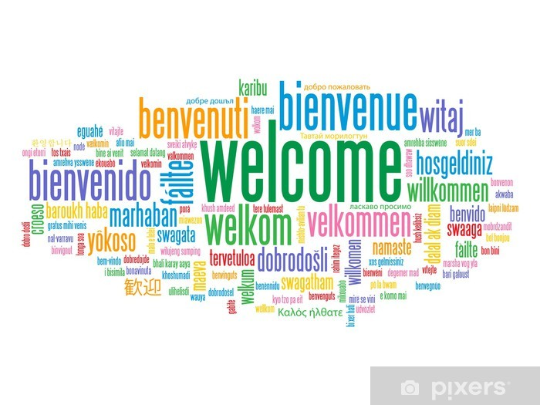 | Hei og velkommen til et nytt barnehageår.  I sommer hadde vi planlagt forskjellige temaer (vannlekuke, eventyruke, idrettsuke, insektuke, reise-uke & bli-kjent uke). De tre store avdelingene har startet dagen på kjøkken. Barna har selv fått velge hva og hvor de ville være. De planlagte aktivitetene startet 09.30.  Noe av det vi har gjort: vannlek sammen med de minste avdelingene, eventyrsamling på kjøkken, fotball på fotballbanen ved Kvaleberg skole. Vi har vært på insektsjakt, «reist» i forskjellige steder i Norge og vært på telttur!  Barna har hatt det veldig kjekt og blitt kjent med andre barn og voksne fra andre avdelinger. De voksne har aktivt lagt til rette for trivsel, glede og humor!  I august skal vi ta imot 8 nye barn på Papegøyene: velkommen til Roxane og Felix som kommer fra Grevlingene, Hedvig og Henry fra Sjiraffene, Alissah fra Pandaene og helt nye barn: Isla, Meryem, Ryan og Aseman.  Barnegruppen vår består av:  -5 barn på 3 år (3 jenter og 2 gutter)  -4 barn på 4 år (3 jenter og 1 gutter)  -9 barn på 5 år (3 jenter og 6 gutter)  Personal på Papegøyene forblir nesten uendret: Linda (pedagogisk leder), Lucie (BUA/pedagogisk leder på dispensasjon), May Britt (pedagogisk assistent) og Anne Margrethe (utfører av spesialpedagogisk hjelp). Vi ønsker velkommen til Huda som begynner sitt første år som lærling hos oss!  I august skal vi ha fokus på tilhørighet og vennskap. Med nye barn på avdelingen, er det viktig at alle finner sin plass og identifiserte seg med resten av gruppen.  Vi skal derfor jobbe mye med små grupper slik at alle barnas behov blir tatt i betraktning og at alle barna får mulighet til å bygge relasjoner med alle.  En mer detaljert periodeplan med temaer/fokusområder kommer senere i august.
Fokusområde og innhold for måneden som kommer | - Månedens tema: bli-kjent og vennskap  - Månedens sang/rim:  «Hi, hello, bonjour, Guten tag» fra Ingrid Oberborbeck  «En ring av gull»  «Hode, skulder, kne og tå»  Sangleker:  «Vil du gjette»  - Utelek:  Lava-lek (amerikansk lek)  Jacque a dit (Fransk lek)  Alle mine andunger, kom til meg (Tysk lek)
Annen informasjon | - Minner om planleggingsdag onsdag 17. august. Barnehagen er da stengt!  - Viktig at barna er i barnehagen når aktivitetene begynner seneste kl. 0930  - Klær: Husk å merke alle klærne/sko, slik at vi ikke mister noe. Sjekk at barnet ditt har nok skift
Hilsen  Lucie, Pedagogisk leder per disp. | Lucie.daniel.renault@stavanger.kommune.no  Linda.nesse.larsen@stavanger.kommune.no  Avdelings tlf. nummer: 971 47 635

